Escuela de padres

Serie S VALORES Nº 9

Educar para el amor



1. Interrogantes y respuestas
2. Educar para el amor
3. Niveles del amor
4. Testimonios que marcan cauces
5. Cómo educamos en el amor

Diseñado y redactado por Pedro Chico González

Esta escuela de Padres consta de
DIEZ SERIES DE TEMAS Y DE CIEN TEMAS O ARCHIVOS
Hay autorización para usarlos y copiarlos libremente con fines educativos
( Se debe citar la procedencia)
Con fines comerciales se puede reclamar el copyright al Centro Vocacional La Salle-
Fray Luis de León 14. (telef. 983.201374) E.mail lasalleva@yahoo.es. Valladolid. España

Las ilustraciones gráficas que acompañan y aligeran el texto (dibujos y fotografías),
están tomadas de ente los millones y millones que circulan libremente en Internet.
Se ha intentado localizar las que aparentemente carecen de derechos declarados. o copyright.
Se suprimirán de inmediato, si sobre alguna se recibe aviso de publicación improcedente ilegal.



1. INTERROGANTES

Muchas veces los padres nos preguntamos por las exigencias actuales en torno a la educación del amor.

¿Son válidos para nuestros días los criterios que han regido en tiempos anteriores sobre el sexo y el amor?

¿Podemos seguir teniendo confianza en nosotros mismos para poder acercarnos a nuestros hijos con un mensaje de amor?

¿Nos aceptarán ellos tal como somos o nos consideran muy alejados de sus problemas y de sus sentimientos?

¿Nos suscitan inquietudes especiales los riesgos que parecernos descubrir en nuestra sociedad hipersensibilizada ante el sexo, la violencia, el confort, el espectáculo, el amor fácil?.

¿Hablamos nosotros los mismos lengua! es que nuestros hijos aprende en la calle y en los medios de comunicación social?

¿Nos entienden cuando hablamos de los valores permanentes del corazón y de la familia?

¿Asumimos posturas de diálogo sencillo al exponerles ideas y sentimientos que giran en torno al amor o es preferible adoptar actitudes
de experiencia que ellos no han conseguido todavía?

Muchos de nuestros interrogantes se mueven en torno a los procesos de maduración que ellos siguen. Tal vez ya no son los mismos que hace una o dos docenas de años.

¿Son idénticas las palabras amor, sexo, continencia, fidelidad, honor, intimidad, ternura, fecundidad, etc., cuando las pronunciamos nosotros y cuando ellos las escuchan de nuestros labios?

¿Es válido el testimonio de nuestro amor?

¿Influyen en su imaginación y en su afectividad tanto nuestras insinuaciones y nuestros mensajes cotidianos como los recibidos fuera de
las paredes de nuestro hogar?

Los interrogantes en torno al amor, como sobre tantas otras cosas, se multiplican tal vez innecesariamente. A veces existen en tanto número que nos sentimos desconcertados y hasta inhibidos. No quisiéramos ser infieles en nuestra misión educadora. Pero el peligro de multitud de complejos nos hace difícil el cumplimiento de nuestros deberes de orientadores.


Y NUESTRA RESPUESTA

Sin embargo algo en nuestro interior nos indica que nuestra respuesta es insustituible y que debemos ofrecerla con valentía y generosidad.

No hay respuesta como la que se da desde el Es superior a todos los planteamientos racionales y reflexivos. Va dirigida a personas que conocemos a fon do y a las que amamos con sinceridad. Hablar de amor a nuestros hijos, que son precisamente el fruto m preciado de nuestro amor, es una de nuestras labores primordiales.

Nuestra respuesta se halla diluida en la multitud de episodios sencillos que acontecen cada d(a. No es una lección magistral perfectamente hilvanada y dirigida. Es sobre todo una experiencia cálida y vivificante.

Y encuentra nuestra respuesta su fuerza mayor en la firmeza y en la confianza con que la comunicamos a nuestros hijos, sobre todo en los momentos más sensibles de su caminar hacia la adultez.

Los padres no podemos olvidar nuestra tarea educativa en todo lo que se refiere al amor. Tenemos en nuestras manos los instrumentos más adecuados y los recursos más convenientes. Sabemos todo lo que puede saber en el orden de la vida y de la generosidad. Sentimos como nadie la responsabilidad de nuestra misión orientadora.

Si alguno de nuestros hijos no sale bien educa do en las cosas del amor, tenemos que sentir re mordimientos y complejos de culpabilidad.

Y no es la abundancia de discursos lo que real mente hemos de poner en juego. Es más bien la limpieza de vida y la sinceridad de corazón la que nos conducirá al triunfo en nuestro cometido, uno de los más bellos y desafiantes de todo proyecto de educación.



2. EDUCACION PARA EL AMOR

Educar para el amor es uno de los ideales supremos de toda formación humana. Puede quedarse en una utopía por excesivo idealismo. Pero puede también convertirse en un proyecto muy concreto que implique la acción conjunta de la familia y de las demás fuerzas que in fluyen en la vida de cada uno.

— Educar para el amor es algo ambicioso.

Es descubrir progresivamente el sentido de la vida compartida con los demás, de manera especial con los más cercanos.

Es dar sentido a las propias acciones y a los propios impulsos, desde los que arrastran el cuerpo hasta los que dinamizan el espíritu.

Es responsabilizar a la propia conciencia de los sentimientos que ella engendra y de los objetivos que ella propone.

Es ayudar a cada persona a madurar y a salir de sí misma, yendo serenamente al encuentro de los demás.
Es impulsar los valores del hombre entero, los cuales se construyen en la inteligencia o en la fantasía, afectan a la voluntad o a la sensibilidad.

— Pueden recogerse muchas interpretaciones del amor.

Y depende de la identidad que se atribuya al amar, los planes educativos podrán variar más o menos acertadamente.

No son admisibles las terminologías triviales que tanto abundan en determinados ambientes de baja calidad ética y que llegan inadvertidamente a los oídos de nuestros hijos: buscar el amor en la calle, hacer el amor con quien gusta, comprar el amor cuando se desea....

Pero tampoco hay que mitificar el amor y espiritualizarlo de tal forma que se con vierta en vaporoso, inalcanzable, sutil, etéreo. El amor no es sólo espiritual ni filosófico; el amor no es meramente místico ni interior. Una concepción irreal del amor puede conducir a la incomprensión y al fracaso del mismo.

Entre el amor genital y el amor romántico existe una gama amplia y diversificada de perspectivas que es preciso descubrir poco a poco a lo largo de la vida, sin prisas, pero sin demoras. El ayudar a la persona a seguir este itinerario es una de las misiones más bellas de los educadores. Y por lo tanto es aquí donde hemos de poner los objetivos educativos de la familia.

— Todas las perspectivas del amor se apoyan en la conciencia libre.

Es importante crear disposiciones para que el amor vaya naciendo con libertad y con autonomía a medida que la inteligencia, la sociabilidad y la voluntad se desarrollan. La mejor manera de formar para el amor juvenil es el equilibrio afectivo en la infancia. La mejor luz para descubrir el valor del amor con personas externas al hogar es tener una sólida plataforma de sincero amor en el seno de la familia.

Los padres educan para el amor cuando aman. Y deforman el corazón de sus hijos cuando vacilan en su amor, aun cuando las vacilaciones se mantengan ocultas por el tiempo que sea posible.

El amor necesita espontaneidad y naturalidad para crecer. No se desarrolla con golpes disciplinares. Ni se impone con lógica deductiva. Nace de lo más profundo del alma y de la persona. Y necesita libertad para salir al terreno exterior de la conciencia.

— La educación para el amor es siempre tarea compartida

Todos los que entran en juego en la vida de cada persona contribuyen de una o de otra manera a la marcha de los sentimientos que aparecen y desaparecen. Por eso ayudan o estorban en el nacimiento y en la orientación del amor, sin poder mantenerse neutrales.

Esta es una ley muy importante que todos los educadores deben tener presente. El corazón, que es el motor de la vida de cada individuo, se configura siempre en función de abanicos pluriformes de influencias. La armonía y equilibrio entre ellas es condición de armonía y equilibrio interior en el sujeto que las recibe.

Los padres deben sentirse responsables de las influencias positivas o negativas que llegan al corazón de sus hijos, dentro y fuera del hogar. Pero no siempre son dueños de seleccionarlos o de gobernarlos. Deben asumirlas para compensarlas o reforzarlas. Solo desde una perspectiva de vigilancia y de serenidad, pueden ser ellos los protagonistas de la educación del corazón de sus hijos.

A lo largo de la infancia y de la adolescencia se atraviesan muchas dificultades y se superan muchos obstáculos. Hay que saber estar cerca en todo momento para contribuir a que se suavicen las tensiones, se regularicen los procesos, se compensen los vacíos y se clarifiquen los ideales de vida. Educar el amor es también una obra de iluminación de la inteligencia y de profundización de la vida personal. Muchas veces las personas necesitan ayudas oportunas y delicadas para conseguirlo.

Toda tarea compartida reclama espíritu generoso y grandes dosis de comprensión. En la medida en que los padres posean esas cualidades, podrán hallarse presentes como protagonistas en los caminos de sus hijos. La presencia no equivale a la intromisión, pero sí constituye una garantía de eficacia. Cuando el amor va naciendo en los hijos, es suficiente la sola presencia afectuosa y respetuosa de los que también sienten amor para que se equilibren las fuerzas y se orienten adecuada mente las intenciones.



3. NIVELES DEL AMOR

Es importante para el amor que cada persona lo descubra, lo valore, lo cultive y lo proteja en el momento oportuno y de la forma más conveniente. Aquí es donde radica una de las principales misiones de la familia.

Los niños pequeños

Viven el amor por intuición. Lo aprecian imperceptiblemente cuando lo respiran en el clima familiar, de forma especial en la vida de sus progenitores.
Se desconciertan cuando advierten lesiones cercanas al amor: discusiones, incomprensiones, venganzas, frialdades, silencios agresivos, rechazos, amenazas.
Lo perciben de forma egocéntrica: en cuanto ellos mismos son el centro de los afectos y de las atenciones de los adultos.

EDUCAR EL AMOR EN LOS PEQUEÑOS es ante todo conseguir que se sientan amados, protegidos, acogidos, preferidos, cariñosamente atendidos.

Niños ya crecidos

Descubren otras realidades amorosas en su entorno: conocidos, hermanos mayo res, ejemplos contemplados en la calle, en la pantalla de televisión, etc.
El amor se valora como comprensión entre ambos sexos, como complementación, como integración.
Se multiplica el vocabulario, positivo y negativo, en torno al amor. Se descubren los afectos detrás de las palabras. Encuentran el significado de muchos gestos: caricias, regalos, atenciones...

EDUCAR EL AMOR EN LOS MAYORES es ofrecerles testimonios concretos de afectividad y de respeto, de acogida y de servicio, de progresiva expansión de los propios sentimientos interiores.

Los preadolescentes

Personalizan el amor, de manera todavía egocéntrica, y con frecuencia parcialmente desconcertados.
Descubren el otro sexo como centro especial de referencia amorosa y abren su mente a la proyección del amor a través de la fecundidad. Es el propio cuerpo y los propios sentimientos los que se convierten en cauces preferentes para interpretar la clave del amor.
Se hallan estrechamente dependientes del ambiente ético y social en el que viven para confiar o desconfiar del amor.

EDUCAR EL AMOR PREADOLESCENTE es enseñar con palabras y con testimonios a valorar los signos del verdadero amor: generosidad, fidelidad, abnegación, dignidad, incluso trascendencia y espiritualidad.

Los adolescentes y los jóvenes

Individualizan el amor. Armonizan sus propias experiencias personales y los fenómenos que observan en el entorno familiar y extrafamiliar en el que les corresponde vivir.
Vinculan el amor y la sexualidad con el ritmo y en la orientación de sus propias experiencias. Juegan con la fantasía y con la sensorialidad. Poseen un instintivo proceso de proyección hacia el porvenir.
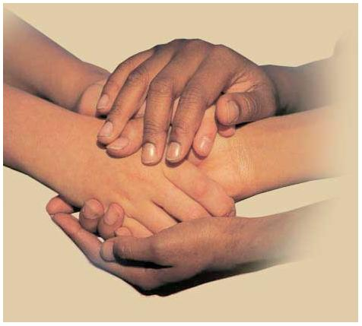

Integran en los esquemas del amor sus principales responsabilidades y compromisos sociales: estudio, trabajo, su futura profesión, sus diversiones y descansos.
Introducen nuevos elementos de juicio a la hora de dar respuestas personales a los desafíos de amor que pueden aparecer en su vida: encuentros con el otro sexo, hechos que deben juzgar ante los demás y sobre los demás, hábitos socia les y tradiciones familiares, lenguajes y escalas de valor en el ámbito ético, religioso y cultural al que se pertenece.
Siguen itinerarios muy diversos según la personalidad de cada uno: más afectivos, más reflexivos, más intelectuales, más sociales, más precoces, más diferidos en sus manifestaciones emotivas. Es difícil elaborar esquemas y procesos válidos para todos, ni siquiera aproximadamente asumibles o aceptables.

Se produce cierta autonomía, que los adultos consideran con frecuencia rebeldía. Los sentimientos se vuelven íntimos y reservados. No resulta fácil ni cómodo exponerlos ante los demás, aun cuando ellos lo demanden y el clima sea excelente. El amor se considera como algo muy personal e ineludible.

Se siguen formas y estilos diferentes en cada sexo, aun cuando se posee un común denominador de fantasía. En algunos surge pronto el emparejamiento, como forma de huída del grupo. En otros el grupo es la plataforma básica para seguir entendiendo y valorando el amor.

LA EDUCACION DEL AMOR ADOLESCENTE Y JUVENIL se vuelve compleja y con frecuencia conflictiva. Una cosa es lo que pide el entorno, por ejemplo el familiar, y otra cosa frecuentemente diferente es lo que brota del corazón. Se separan muchas veces los juicios objetivos y los sentimientos íntimos. Se aprecia lo conveniente, pero se sigue lo imprevisto.

La educación para el amor se vuelve autoeducación, o desaparece por completo No es fácil tolerar intromisiones en la propia vida afectiva y amorosa. Se temen las exigencias externas, pues se comprende que no se podrán aceptar pacíficamente.

El amor se convierte en el sendero de la independencia personal; incluso es el motivo de incrementar la propia responsabilidad apoyada en una conciencia libre e independiente ya de los adultos.

4. TESTIMONIOS QUE MARCAN CAUCES

El amor no es un contenido nocional que pueda aprenderse y reproducirse. Es algo más profundo y completo que se apoya en los hechos de cada día, abundantes y aleccionadores.
Las siguientes reacciones de un grupo de adolescentes ante dos casos especialmente significativos, pueden hacernos pensar al respecto.
Expuesto sucintamente cada hecho, se pregunta a cada uno por su reacción personal y se obtienen rápidamente los ecos de sus valoraciones.

FRANCISCO S.

Es un muchacho trabajador de 26 años. Ha llevado cuatro años de noviazgo con Raquel T. y ha llegado el día de la boda. Como todas las bodas, se concentra en las consiguientes ceremonias. Asisten los padres de ambos, los amigos, los invitados.
En el transcurso del banquete, Raquel se ha sentido fuertemente indispuesta. Ha sido trasladada a un centro de urgencia. Ha quedado ingresada, analizada, debidamente tratada. Ha sufrido una hemorragia cerebral grave. Los días pasan y la curación ya no será nunca posible del todo.
Raquel deja el hospital, pero tiene que ingresar en un Instituto Psiquiátrico, probablemente para toda la vida. Pasan los meses, los años. La recuperación. es ya imposible. Francisco sufre presiones de amigos y personas cercanas: “Tu matrimonio puede ser declarado nulo. Podrías rehacer tu vida”.
Francisco lleva varios años diciendo: “Mientras ella viva, yo sólo trabajaré para ella, para que no le falte nada, para que esté mejor. Jamás la abandonaré”.


Reacciones

— “Es un caso maravilloso de lo que tiene que ser el amor. Yo admiro a Francisco. Hace lo que tendría que hacer”.
— “Es una situación muy dura. Nadie está obligado a hacer más de lo que puede. Francisco debería seguir haciendo por ella lo que pueda. Pero debería rehacer su vida con otra mujer, pues no debe sentir se destruido por esa desgracia”.
— “Hay que respetar la voluntad de ese hombre, que es admirable por el sentido que tiene del amor y de la fidelidad”.
— “Habría que aconsejarle que se case con otra mujer, porque su antigua novia vive en condiciones que incapacitan para ser considerada como persona viva”.
— “Yo esperaría a ver que pasaba, pues los avances de la ciencia son muchos y tal vez pueda tener hijos con ella, aunque esté enferma”.
— “Francisco hace bien en ser fiel. Es la única postura que debe ser alaba da y aprobada, pues es la postura del valor y del honor”.
— “Este hombre debería consultar con alguien lo que debe hacer, por ejemplo con los padres de ella. El solo no podrá decidir, pues tal vez se halla bajo los efectos de la tragedia”.
— “Francisco hace lo que tiene que hacer. Es lo único bien hecho”.

FERNANDO T.

Don Fernando, le llaman los subordinados. Es un comerciante desahogado y con suerte en los negocios.
Tiene su pequeña empresa y goza de comodidad económica. Está casado. Se lleva normalmente con su esposa. Tiene dos hijos en edad escolar. Y viaja frecuentemente a una ciudad cercana, grande, en la que tiene parte de sus intereses comerciales. En esa ciudad tiene una “querida”.

Es decir, tiene una mujer, en un piso suyo, a la que visita asiduamente y a la que llama su “secretaria de zona”. Pasa la noche frecuentemente con ella. Lo mantiene oculto. Es suficientemente prudente pera no tener nuevos hijos. Y la vida le va normalmente, pues no tiene problemas económicos para llevar esa doble vida amorosa que sólo él conoce y que de ninguna forma sospecha su esposa.

Reacciones

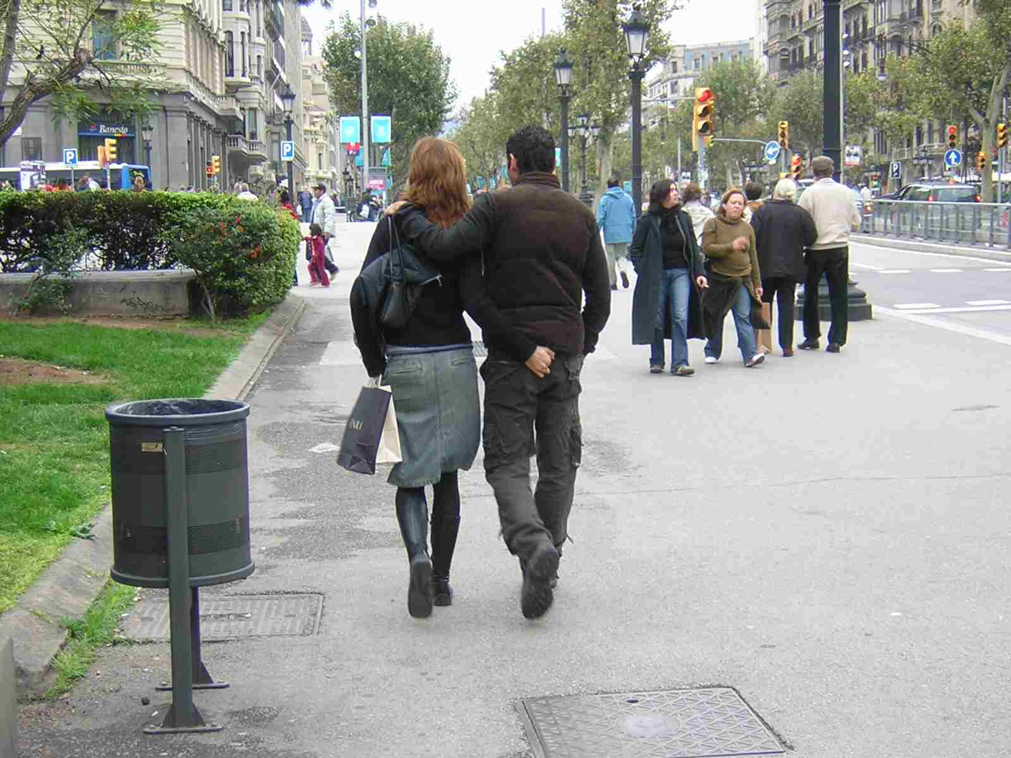

— “Es un fresco y un sinvergüenza, de los muchos que hay en el mundo de los negocios. Lo que tiene que hacer es regularizar su situación y dejar esa mujer que llama secretaria “.

— “Si se ve obligado a viajar con frecuencia, no está del todo mal que tenga esos desahogos. La gente puritana lo ve mal. Pero la gente libe rada es más comprensiva. Yo soy liberal. Otra cosa es que no aten diera a su mujer y a sus hijos. Pero cumple como padre. Cuando se le pase la fiebre por esa otra mujer, ya regularizará su situación

— “En otras culturas y religiones se puede tener una segunda mujer. No veo por qué va a ser malo que él la tenga, pues nadie dice que es cristiano y esté obligado a la monogamia”.

— “Hace mal en engañar a su mujer y tener una querida, por mucho dinero que tenga y por mucha cara dura que eche al asunto. A sus hi jos no les haría gracia saber que su padre se acuesta a la vez con dos mujeres ‘

— “Yo distinguiría si la primera mujer es buena, o es una mujer que hace sufrir a su marido y le impulsa más o menos a buscarse otra mujer. Conozca algún caso en que la mujer es la culpable, por ejemplo marchándose a veces con otros. Entonces es lógico que él haga lo mismo. De todas formas si su verdadera esposa es honrada y buena, este señor hace mal, pues no cumple con la palabra que ha dado al casarse con ella. Me hacen vacilar en esta respuesta los hijos que tiene. Ellos no tienen la culpa y seguramente son los que van a sufrir las consecuencias”

— “Ese tío hace mal por no ser honrado. Mujeres solo hay que tener una. Y si no se entienden, que se separen y cada uno vaya por su lado, suponiendo claro está que los hijos quedan atendidos “.

— “Hace muy mal, pues la infidelidad es un pecado, sobre todo teniendo hijos como los tiene.”



5. COMO EDUCAMOS EN EL AMOR

Testimonio de un matrimonio a quien se le solicitó sus ideas y sus formas de educar a los hijos en el amor.

Se puede hacer un buen comentario sobre los puntos modélicos y los aspectos insuficientes que se sugieren en este testimonio.

“Como nos piden que reflejemos nuestro plan de educación afectiva, lo hacemos con una reserva; y es que cada familia tiene sus circunstancias y no es bueno igualar a todas. Lo que es válido para nosotros, puede resultar inconveniente para otros. Por eso reflejamos aquí estas ideas sin ningún afán de que puedan o tengan que ser imitadas o aceptadas.

En nuestro ambiente familiar han existido frecuentes incidentes o infidelidades. Un her mano de m marido se halla separado de su mujer, con la que tiene tres niños. El está con otra, y los hijos tienen especial relación con nosotros, en parte por la proximidad de vivienda y en parte por la compasión que nos produce su situación. Por parte mía también tengo un drama familiar. Mi hermana mayor está en trámite legal de separación.

Tiene dos niños preciosos, que también frecuentan nuestro hogar. En nuestras conversaciones de casa sale con frecuencia el tema de la separación, de la infidelidad, de las tensiones, de las culpabilidades y de todo lo que va anejo a estas circunstancias. Nuestros hijos van siendo mayorcitos y son conscientes de esta situación, pues ven los efectos que producen en sus primos.

En cierta ocasión la niña, de 11 años, nos dijo en una comida.

“Y si vosotros reñís y os separáis, ¿nos meteríais en algún colegio? Lo mejor es que nos dejéis elegir a nosotros con quién queremos ir”.

Estas palabras nos hicieron reflexionar seriamente a ambos y nos decidimos a trazar un plan de formación que lo ciframos en los cinco puntos siguientes:

1º. Tenemos que darles el sentido del amor como algo que no tiene marcha atrás. Les diremos con frecuencia que nosotros nunca nos separaremos, porque nos amamos de verdad y por que les amamos a ellos. Y que cuando ellos se casen, serán muy felices si jamás piensan en separarse.
Sospechamos que todos los niños necesitan la seguridad de la estabilidad de sus padres. Nosotros hemos conseguido que ellos vean las incidencias de sus primos y tíos como ajenas. Nunca podrán repetirse como sus padres. Nos hubiera asustado que ellos se desarrollaran con temores o con desconfianza en este terreno.

2.° Vinculamos nuestro amor matrimonial con los valores religiosos. Hemos aprendido a referirnos a Dios con frecuencia. Les decimos a nuestros hijos que Dios quiere que los matrimonios no se separen; y por eso nosotros nunca ja más nos separaremos.
Incluso les decimos con claridad que sus tl hacen mal con la vida que llevan. Que ya darán cuenta a Dios de su proceder y del mal que están haciendo a sus primos, los cuales no tienen nada que ver con el egoísmo y la cobardía de sus padres.

3º Hemos tomado la resolución de que nuestros hijos se fijen mucho en otros matrimonios de nuestro contexto familiar y social que viven unidos y con felicidad. Les decimos muchas veces que observen cómo son de felices con sus hijos.
Es decir, queremos proporcionarles experiencias positivas, para que las
negativas que han tenido no pesen demasiado en su conciencia.

4º Hemos tomado muy en cuenta el formar sus ideas y sus sentimientos en el tema del amor humano. Aprovechamos cualquier acontecimiento y hasta cual quier escena que sale en la televisión para hacer ver cosas que son buenas, multiplicando alabanzas y ensalzar sus aspectos positivos.
No tememos estas conversaciones en el hogar, pues tenemos claro que, en nuestra situación, es necesario que nuestros hijos vayan perfilando con claridad sus criterios y sus virtudes.
Tenemos un peligro que ya hemos notado nosotros. Es el de hacernos pesados con tanta recomendación, pues tal vez nuestros hijos lleguen a cansarse de oír demasiadas veces reflexiones que parecen muy dirigidas a que ellos acepten nuestra forma de pensar y se pongan de nuestro lado a la hora de rechazar el divorcio de nuestros respectivos hermanos.

5º Les hablamos a nuestros hijos con frecuencia de la belleza del amor humano y les decimos que es muy conveniente pensar en él para cuando sean mayores. Les decimos que todos somos iguales y que el amor es lo más bonito que un día encontrarán. Pero que sólo serán felices si son generosos.
Hay una idea que nos hemos propuesto como lema: el amor es dar más que recibir. Mi esposo y yo nos la repetimos con frecuencia delante de unes los hijos y hemos notado que ellos también la van haciendo suya. Por ejemplo, si discuten por alguna cosa entre ellos, les decimos: “Cede, que el amor es dar y no recibir”

Esperamos que esto nos resulte bien. Cuando tenemos miedo de que algún día las cosas no vayan como hemos pretendido, nos consolamos con el siguiente sentimiento “Podemos fracasar en nuestro intento, pero tendremos la conciencia tranquila de haber hecho todo lo posible por acertar.”



